Temat dnia: Wakacje
Dziś przypomnimy miejsca, do których wyruszymy na wakacje: morze, góry, jezioro. Małe nóżki usprawnimy skacząc z kwiatka na kwiatek. Będziemy ruszać i bawić się w rytm muzyki.
- Na dobry początek dnia proponujemy trochę ruchu. Bo ruch jak wiecie dla zdrowia najważniejszy jest na świecie przy piosence: „Kreślimy kółeczka”. Rodzic włącza piosenkę, dziecko naśladuje gesty i ruchy, jakie usłyszy w piosence (link do piosenki niżej).
https://www.youtube.com/watch?v=Fm3ee-O7H7w

- „Gdzie pojadę na wakacje”. Rodzic rozkłada na podłodze ilustracje zamieszczone poniżej, dziecko je ogląda. Wspólnie rozmawiają o tym gdzie pojadą na wakacje. W góry, nad morze, nad jezioro.
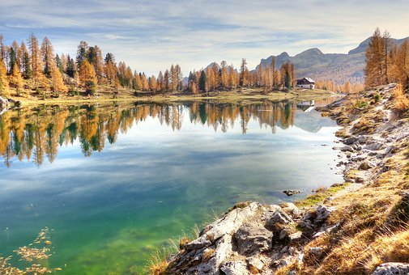
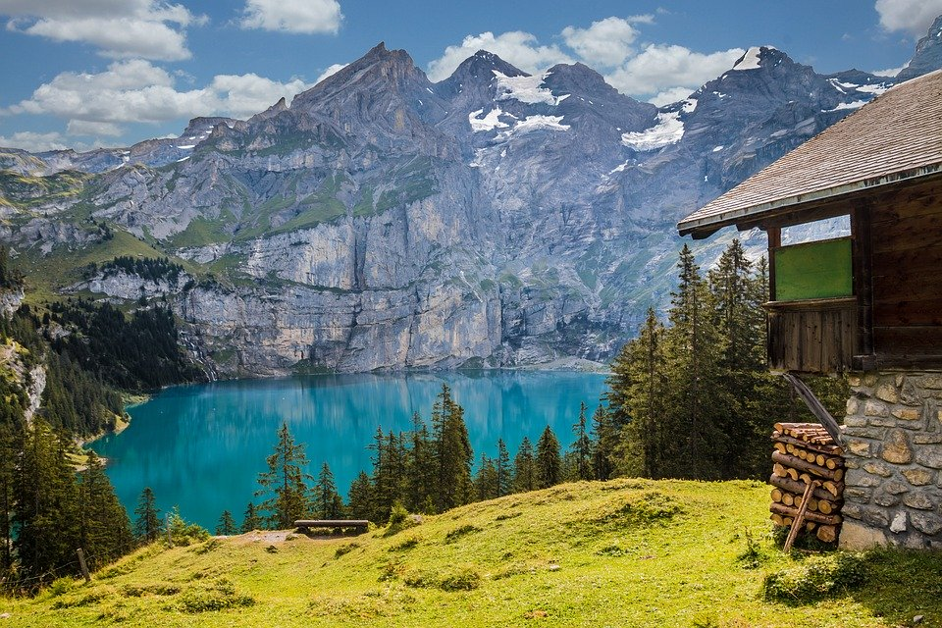
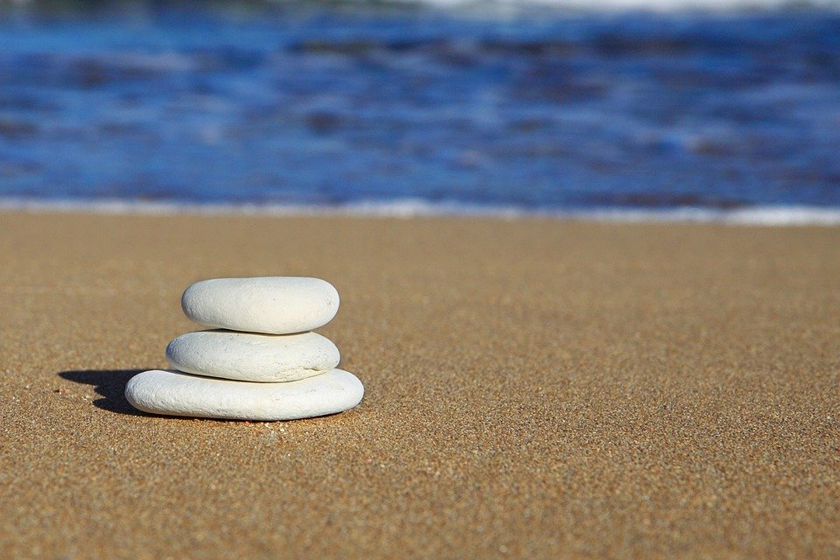

- „Pszczółki do ula” – Rodzic rozkłada na dywanie kolorowe kartki (łąka), dziecko przeskakuje z kartki na kartkę, jak pszczółka z kwiatka na kwiatek na hasło „Pszczółki do ula” schodzi z kartki i kuca. Zabawę powtarzamy kilka razy.
- „Niech żyją wakacje” Rodzic włącza dziecku piosenkę, a ono uważnie słucha, podejmuje próby zaśpiewania piosenki.
https://www.youtube.com/watch?v=BauTov9xmZY
Życzymy miłej zabawy

